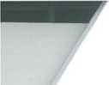

HDTV



Video-gastroskop GIF-H190

Video-gastroskop umožňující využití úzkopásmového zobrazení, kde k osvětlení pozorované oblasti jsou využita úzká pásma vlnových délek centrovaná kolem 415 nm (modré světlo) a 540 nm (zelené světlo). Vybraná pásma vlnových délek korelují s maximy křivky absorpce světla hemoglobinem, což je podstatou lepšího zobrazení struktur obsahující molekulu krevního barviva, v tomto případě vlásečnic a drobných cév. Tato zobrazovací metoda má význam pro přesnou a včasnou diagnostiku onkologických pacientů a detekci iniciálních stádií karcinomů v oblasti trávicí trubice.

Zobrazovací systém endoskopu představuje barevný CCD čip s rozlišením HDTV 1080/501

* optický systém
* zorné pole - 140°
* směr pohledu - přímý pohled
* hloubka ostrosti - 2-100 mm - zaváděcí tubus
* zevní průměr distálního konce - 9,2 mm
* zevní průměr tubusu - 9,2 mm
* pracovní délka - 1050 mm
* celková délka - 1545 mm
* pracovní kanál - vnitřní průměr - 2,8 mm
* ohybová část- rozsah angulace distálního konce endoskopu
* nahoru 210°
* dolů 90°
* doprava 100°
* doleva 100°
* přídavný opiachový kanál - pro připojení peristaltické pumpy

Přístroj je plně kompatibilní se stávající endoskopickou technikou (zdroj světla CLV-190 Olympus Exera III, videoprocesor CV-190 Olympus Exera III) na pracovišti endoskopického centra zadavatele.

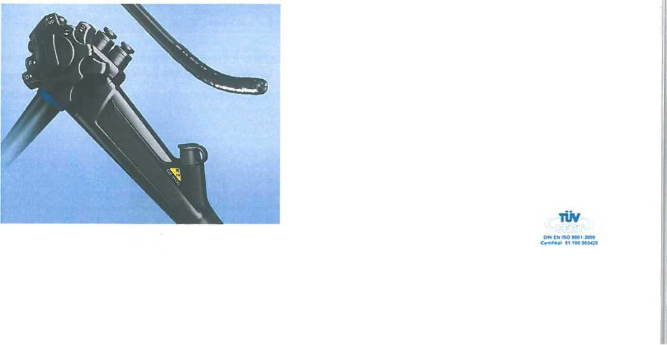

Videokolonoskop CF-H185L

Videokolonoskop umožňující využití úzkopásmového zobrazení, kde k osvětlení pozorované oblasti jsou využita úzká pásma vlnových délek centrovaná kolem 415 nm (modré světlo) a 540 nm (zelené světlo). Vybraná pásma vlnových délek korelují s maximy křivky absorpce světla hemoglobinem, což je podstatou lepšího zobrazení struktur obsahující molekulu krevního barviva, v tomto případě vlásečnic a drobných cév. Tato zobrazovací metoda má význam pro přesnou a včasnou diagnostiku onkologických pacientů a detekci iniciálních stádií karcinomů v oblasti trávicí trubice.

Zobrazovací systém endoskopu představuje barevný CCD čip s rozlišením HDTV 1080/50Í.

* technologie tubusu
* Innoflex - nastavitelná rigidita tubusu ve třech stupních
* připojeník endoskopické věži
* One-Touch konektor - umožňuje připojení endoskopu k videořetězci pouze prostřednictvím zdroje světla, konektor je vodotěsný bez nutnosti použití vodotěsného krytu
* optický systém
* zorné pole 140°
* směr pohledu - přímý pohled
* hloubka ostrosti 2-100 mm (systém automatického zaostřování)
* zaváděcí tubus
* zevní průměr distálního konce - 12,8 mm
* zevní průměr tubusu - 12,8 mm
* pracovní délka - 1680 mm
* celková délka - 2005 mm
* pracovní kanál - vnitřní průměr - 5,7 mm
* ohybová část- rozsah angulace
* nahoru 180°
* dolů 180°
* doprava 160°
* doleva 160°
* přídavný opiachový kaná! - a no

Přístroj je plně kompatibilní se stávající endoskopickou technikou (zdroj světla CLV-190 Olympus Exera III, videoprocesor CV-190 Olympus Exera III) na pracovišti endoskopického centra zadavatele.

TW

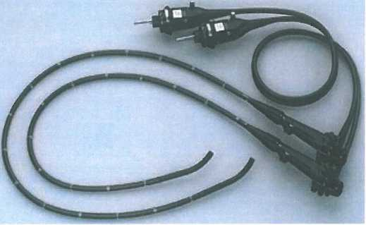

**HDTV**



*innoflex"*

LCD HD Medicínský zobrazovací monitor FS-P2601 D ForSeeson 24' - kalibrován pro endoskopické a chirurgické využití

- Desinfikovatelné provedení, antireflexní úprava, nastavitelná velikost obrazu, zmrazení obrazu, zoomování, PiP

1920 x 1200 pixelů 178°/178°

* Vysoké rozlišení
* Zobrazovací úhel
* Videosystém
* Doba odezvy
* Kontrast
* Menu na obrazovce
* Standard Video vstup

PAL/ HD 6 ms 1000:1

1x DVI-D2 1x DVI-D1, +XVGA, 1x SD/HD/3G-SDI, 1x C-video, 2x S-video, 1x komponent RGBS, YPbPR, 5yBNC 1x DVI-D, 1x SD/HD/3G-SDI ( BNC )

* Standard video výstup
* Zavěšení -
* Rozměry:
* Váha:

100 mm VESA/WVESA (š x v h) 580 x 386 x 95 mm 7,5 kg

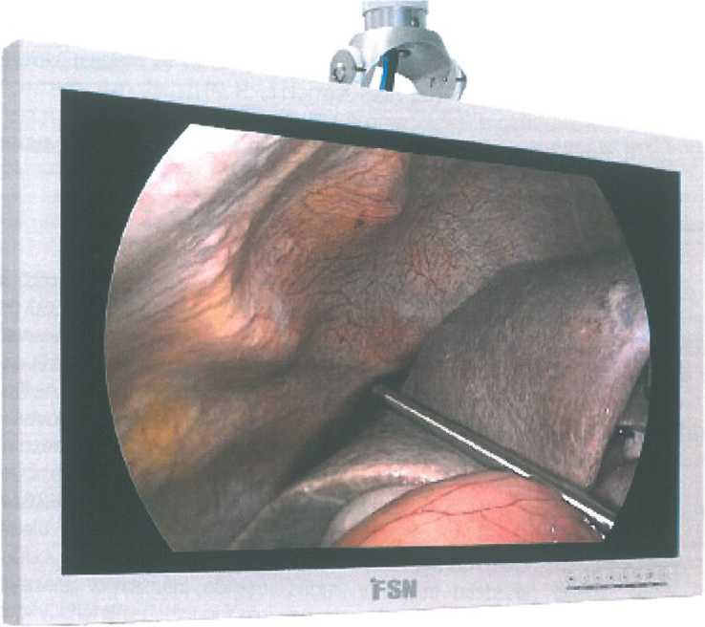

í:Hí:š:í:::: sF"

HDTV rNBl’

»9B

Video-procesor CV-190 EXERAIII

* NBI- úzkopásmové zobrazování je nejnovější technické řešení, které lze kombinovat spolu se zvětšením obrazu při endoskopii, osvětluje objekt přes filtry úzkými výřezy červené, zelené a modré (R/C/B) části spektra. Tak je získán obraz s dobře odlišenými úrovněmi sliznice a zvýšeným kontrastem sliznice vůči níže ležící cévní síti. Tímto je možno výrazně lépe odhalit v jícnu, žaludku a tlustém střevě zánětlivé choroby sliznice, novotvarové léze apod.
* Dua/ Focus - unikátní elektronické nastavení zaostřovací vzdálenosti ve dvou módech - Normál - hloubka pole 5-100 mm

Near - hloubka pole 2-6 mm

* zobrazovacísystém - CCD čip s rozlišením SDTV i HDTV 1080i (HighDefinitionTV)
* Automatic Cain Contro/ (ACC) - automatické řízení jasu čipu - zvýšení citlivosti čipu pro snímání obrazu
* obrazový výstup - 16:9 nebo 16:10 pro HDTV monitor
* nastavení velikosti zobrazení - velikosti (Medium, Semi-full, Full screen) + ElektronickýZoom 1,2 a 1,5x
* nastavenízvýrazněníobrazu - 5 skupiny (enhancement modes) A,B,Edge v možnosti 8 kroků (celkem 24 variant)
* kontrast- 5 možnosti (N, H, L) Normál, High, Low
* nastavení barevného odstínu- R, B, Chromá +/- 8 kroků
* vstup/ výstup - Analog HDTV výstup - RGB (PAL) nebo YPbPr (PAL)

Analog SDTV výstup - VBS kompozit (/PAL)

Y/C(/PAL) a RGB (PAL)

Digitální Výstup - HD-SDI (SMTPE292M) SD-SDI(SMPTE259M)

DV (IEEE1394) a DVI (WUXGA, 1080p nebo SXGA)

* automatické nastavení bílé - nebo ručně přes čelní panel
* iris Mode - potlačení odlesků v obraze - celoplošné/místní/kombinované
* zmrazení obrazu - z klávesnic, endoskopu nebo z programovatelného tlačítka panelu
* Pre-Freez - zajišťuje výběr nejostřejšího obrazu pro archivaci za použití interního bufferu
* předvolba nastavení pacientských dat- až 50 pacientů s údaji: číslo pacienta, datum narození, věk, pohlaví, datum záznamu, čas, číslo obrázku, video-nastavení, nastavení zobrazení, fyzická indikace, komentář apod.
* možnost ovládání nastavení z - endoskopu- 4 programovatelná tlačítka, předního panelu CV 190 - 2 programovatelná tlačítka, z klávesnice - 4 programovatelná tlačítka a 2 pedály vždy s volbou funkcí: uživatel, zdroj obrazu, nastavení tónů barev, zmrazení, zvýraznění obrazu, zoom, speciální nastaven světla, šipka monitoru, stopky, charakteristika obrazu, expozice obrazu, PiP, PoP, formát obrazu apod.
* PiP index- zobrazení až 4 vybraných snímků v indexu na monitoru
* uživatelská nastavení - pro 20 různých uživatelů
* Identifikace používaného endoskopu - typ endoskopu, výrobní číslo, volitelný údaj, počet užití, přístup nástroje, technické parametry endoskopu (úhel pohledu, šíře pracovního kanálu, průměr pracovního tubusu a distálního konce)
* Archivace obrázků - Flash Disc - MAJ-1925 Olympus ( 2GB ) nebo jiný do 52GB (FAT52 kompatibilní)

Technická specifikace

kompresní formát nahrávání TIFF - bez komprese, JPEG (komprese cca. 1/5,1/10) kompresní formát nahrávání snímků TIFF - bez komprese cca. 227 obrázků, JPEG (komprese cca.1/5-1024 obrázků, 1/10-2048 obrázků)

* DICOMrozhraní - nebo Olympus dokumentační systém ENDOBASE
* Paměťový backup systému - automaticky ukládá všechna uživatelské nastavení

systému - white balance, Iris mode, enhancement, image size, color tone

* Rozměry-(š x v x d) 370 x 85 x 455 mm
* Váha - 10,7 kg

Přístroj je plně kompatibilní se všemi stávajícími flexibilními endoskopy Olympus (gastroskopy GIF série Q, kolonoskopy série CF-Q) na pracovišti endoskopického centra zadavatele.



CV/SEXERAIH

CV-190

- G©

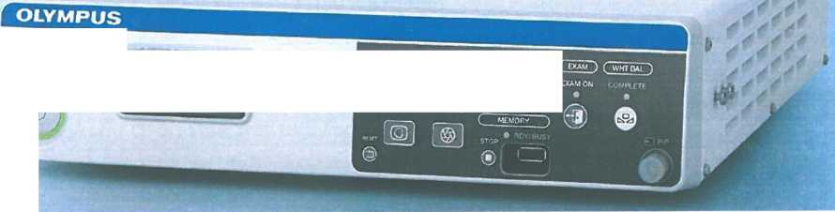

EVIS EXERAIII

tUv

;n ISO 9001 2000 100 05&42I

Xenonový zdroj studeného světla CLV-190

* použití pro video-endoskopy s CCD barevným video-čipem, fibro-endoskopy a chirurgické aplikace.

**w**

**HDTV**

* možnost napojení endoskopu do video-řetězce pouze přes zdroj světla (tzv. „One- Touch Connection")
* automatické uložení předchozího nastavení,
* možnost využít funkce NBI, PDD (Narrow Band Imaging, Photo Dynamic Diagnosis)
* automatické nastavení intenzity osvitu -17 kroků (stupňů nastavení)
* hlavni vyšetřovacílampa - 300W xenonová lampa
* průměrná životnost lampy - 500 provozních hodin
* záložní lampa -12 V/3 5 W halogen
* spuštěníprosvětiování- 7 sec.
* vzduchová pumpa nastavení - 4 kroky (stupně nastavení)
* rozměry- (š x v x d) 370 x 150 x 476 mm
* i/á/73-19kg
* kompatibilita- video-procesor Olympus Exera III., CV-190

Přístroj je plně kompatibilní se všemi stávajícími flexibilními endoskopy Olympus (gastroskopy GIF série Q, kolonoskopy série CF-Q) na pracovišti endoskopického centra zadavatele.

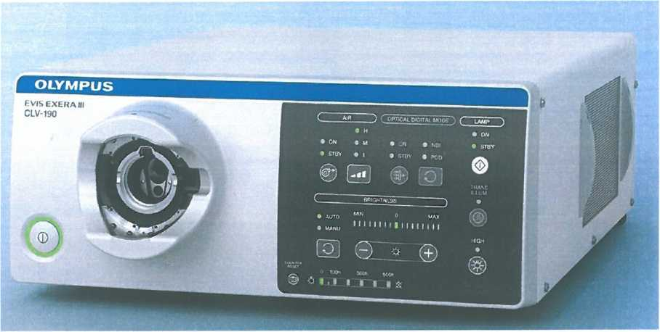

EVIS EXERA III

TW

CMN EN ISO 9001.2000  
Cvrliftkii 01 100 055420

Odsávací pumpa KV - 6

Odsávací vakuové čerpadlo

Vakuometr

Mikrobiální filtr

odsávací láhev 2,5litru

Nominální vakuum

95 kPa 50 L / min

(š x d x h) 305x 210 x 375 mm 9,3 Kg

Výkon

Rozměry

Váha

Jednorázové a vícenásobně použitelné nádoby.

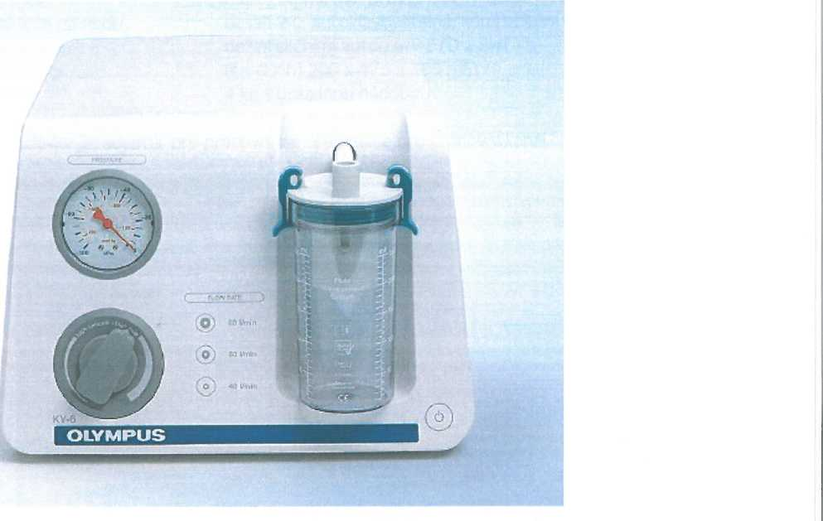

D** Ih í»KJ K*» řW C*n*** ti ««

OFP-2 oplachovací vodní peristaltická pumpa

Je zařízení pro oplach sliznice horní a dolní části CIT, použitelná také pro plnění orgánů při použití ultrazvukové sondy.

Možnost připojení k zvláštnímu oplachovacímu kanálu endoskopů Olympus řady 160, 180, 185, 190 a k pracovnímu kanálu všech ostatních endoskopů pomocí adaptéru MAJ 1616 a připojovací hadičky.

ovládánípřímo z endoskopů nebo přídavným nožním pedálovým ovladačem

kontinuální nastavení výkonu přes dotyková tlačítka

automatické vypnutí v případě prázdné nádoby

okamžité vypnutí do Stand-by režimu

autoklávovatelné příslušenství (nádobka, připojení atd.)

průtok max. 750 ml/min přes pracovní kanál

průtok max. 250 ml/min přes přídavný oplachovací kanál

nádoba na vodu obsah 2 L, autoklávovatelná, kompatibilní s mycími a

dezinfekčními automaty ETD a BHT rozměry (š x d x h) 200 x 175 x 585 mm

váha 4 kg s prázdnou nádobou

Součástí dodávky je: adaptér pro pracovní kanál a hadice pro pracovní kanál

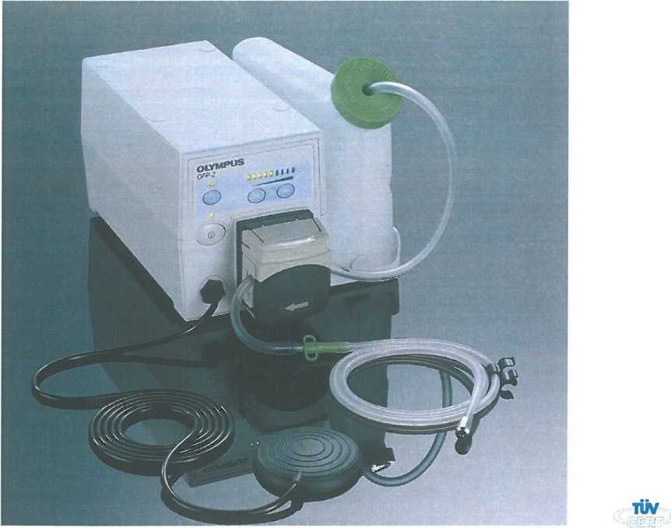

1W



Technická specifikace

**Elektrochirurgická jednotka ESC-100**

monopolární/bipolární elektrochirurgická jednotka pro endoskopickou chirurgii, použitelná pro endoskopy vhodné pro chirurgii.

***vysokofrekvenční výstup typy módů***

***vysokofrekvenční výstup typy módů***

* výstupní metody - Monopolární módy
* 5 pro řezání Cut 1,2,3/Pulsní řez/PulseCut/slow/fast
* 3 pro koagulaci (Soft, Forced 1 a Forced 2)
* výstupní metody - Bipolární módy
* 3 pro řezání - Cut 1,2,3
* 3 pro koagulaci Soft Coag, RF Coag, RF Coag+RCAP (RCAP=Resistence Controlled Automatic Power)

s

***základní frekvence maximální výstup ovládání výstupu doba pracovního režimu***

***váha***

***rozměry***

* 330 - 380 kHz -120 W
* nožním spínačem

-10 vteřin ON, 30 vteřin OFF pro všechny módy -10 vteřin ON, 5 vteřin OFF pro RF Coag / RF Coag + RCAP -6,5 kg

* 295 x 375 x 115 mm

> příslušenství a nedílná součást  
P-kabel, Pacietská destička

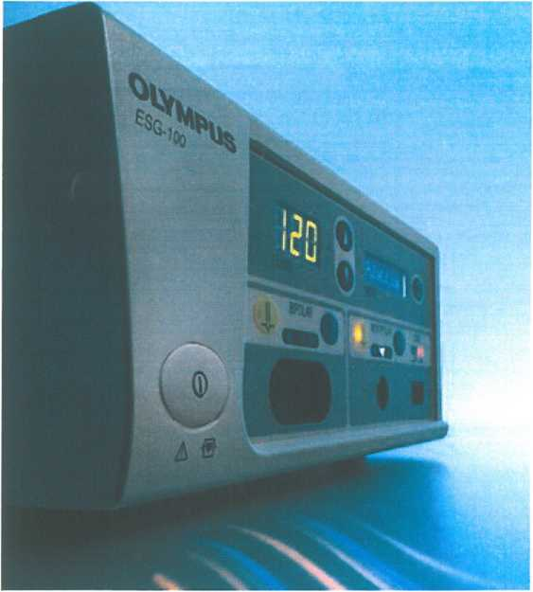

DIN ÉN ISO 9001.2000 Certifikát: 01 100 05S42B



vypnutím UR-4 MD



* Medicínské nahrávací zařízení kompaktních rozměrů s vestavěným informativním LCD minimálně 3,5"
* Nahrávání foto, video až 1080p, 3D videa a zvukového doprovodu
* S možností připojení dalších video zdrojů - S-video, Video, DVI, HD-SDI
* Automatický výběr video zdroje
* Zadávání pacientských dat pomocí klávesnice
* Současné nahrávání na 2x externí USB flashdisk / pevný disk a zároveň interní pevný disk
* Možnost nahrávání pouze na interní HDD s možností pozdějšího překopírování na externí USB paměť
* Vestavěný pevný disk minimálně 500GB
* Nahrávání na zvolený síťový disk na pozadí
* LAN RJ-45 1000Mbit
* Bezpečnostní vypnutí pro případ výpadku napájení bez ztráty aktuálně nahrávaných dat
* Ovládání z tlačítek endoskopu
* Možnost propojení obrazového záznamu do dokumentu pacienta v PC
* Možnost kontroly nahraného foto/video na vestavěném LCD
* MDE certifikace
* Včetně nožního pedálu

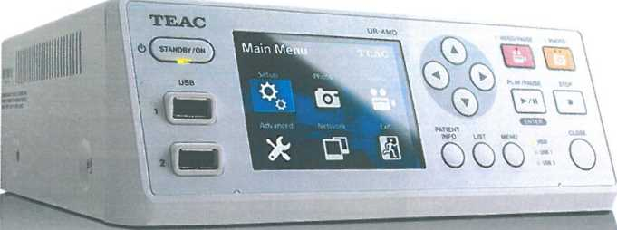

UCR insuflační jednotka C02

Je zařízení pro insuflaci pacienta plynem C02 při endoskopických výkonech v zažívacím traktu.

100-240 V v rozsahu ±10%

**Příkon Napětí (AC)**

**Kolísání napětí Kmitočet Kolísání kmitočtu Vstup**

**Jmenovitá hodnota pojistky**

**Rozměr pojistky**

**Rozměry**

**Hmotnost**

**Vhodný plyn**

**Indikace zdrojového tlaku Tlak přiváděného plynu Časovač**

**Hadice pro láhev s plynem Délka hadice**

**Kompatibilní konektor pro láhev Životnost**

50/60 Hz v rozsahu ±1 Hz 40 VA 2 A, 250 V 0 5 x 20 mm

(š x v x h) 150 x 156 x 554 mm 4,9 kg

C02 plyn určený pro zdravotnické použití - láhev nebo vnitřní rozvod medicinálního plynu Pět kroků prostřednictvím LED kontrolních diod Maximální tlak pro přívod 45 kPa Nastavení časovače, po uplynutí nastaveného času se ukončí přívod plynu - Long - 50 min, Short -15 min, OFF - funkce vypnuta (DIN, MAJ-1081)

1000 mm

MAJ-1081 DIN (DIN 477 připojení č. 6, W21. 8-14) 5 let

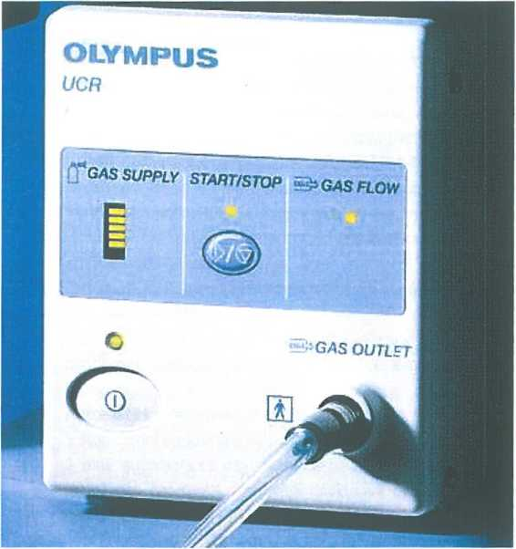

Mycí a dezinfekční automat pro mytí, čištění, dezinfekcí a sušení flexibilních endoskopu a následný reprocesing jejich použití, pro způsob chemické dezinfekce.

Technická specifikace mycího a dezinfekčního automatu BHTINNOVA® E3 DH/DC

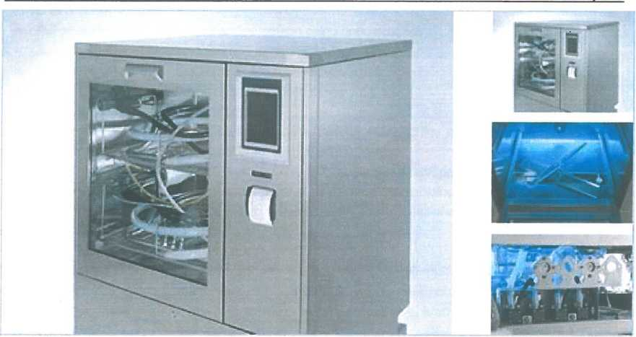

Ilustrační fotografie

Přední plnění vyklápěcími dvířky zavěšenými na pantech ve spodní části, celý přístroj je vyroben kompletně z nerezové oceli AISI 304,

Instalace je možná jak pod pultem nebo volitelně jako volně stojící model s krycí deskou.

Mikroprocesorové řízení prostřednictvím ovládací klávesnice a digitálního LCD displeje se 2 řádky jasně zobrazeného textu.

**Charakteristika a technické údaie:**

* Počet endoskopů 2 (až 4 jednokanálové endoskopy - bronchoskopy, cystoskopy)
* Dezinfekce na bázi CA (GlutarAldehyd proces) pro čištění a dezinfekce endoskopů, možnost přestavby na dezinfekci na bázi PAA (peroctová kyselina)
* Termochemická dezinfekce dvoustupňová dezinfekce, termochemická dezinfekce při teplotě <55 °C, s chemickými látkami, na bázi CA (glutaraldehyd)
* Určen pro všechny typy flexibilních endoskopů OLYMPUS a je vhodná i pro flexibilní endoskopy dalších výrobců (Fujinon, Pentax, Storz), včetně dlouhých modelů a typů endoskopů
* Uzavřený pracovní cyklus zahrnující automatické mytí v detergentu, dezinfekci, a závěrečný oplach v čištěné vodě (aqua purificata)
* Automatická kontrola průchodnosti všech kanálků endoskopu
* Autodezinfekční cyklus
* Digitální LCD displeje se 2 řádky jasně zobrazeného textu (zobrazuje délku chodu, typ programu, fázi programu, teplotu, procesové informace a chybová hlášení, identifikační informace endoskopů a osob)
* Automatické dávkování pracovních roztoků
* 3 standardní endoskopické programy a až 11 volně programovatelných programů.
* 2 plně automatická dávkovači čerpadla pro chemické roztoky, včetně 2 dávkovačích ovlá- dacích prvků pro objemové sledování dávkování činidel a 2 úrovně regulace (buď pro 5/10 I nebo 30 I nádoby).
* Vysoký tlak vzduchu pro plnohodnotné horkovzdušné sušení (150m3 / h při 0,8 kW ventilátoru) přímo přes mycí jet svstém.
* Automatická kontrola těsnosti endoskopů po celou dobu procesu
* Automatická identifikace endoskopů až na 250 ID čísel
* Automatická identifikace uživatelů (100 různých uživatelů)
* Zkouška těsnosti se zkušebním postupem integrovaným tlaku
* Integrovaná tiskárna pro dokumentaci.
* Včetně rozhraní RS-232 pro připojení k externí tiskárně, PC nebo jiné jednotce pro zpracování dat.
* Datové rozhraní pro Ethernet, konektor pro externí klávesnici
* S vnitřní přípravou oplachové vodv (UV jednotka) pro zajištění dekontaminace vstupní vody ve spolupráci s iontoměničem, kompatibilní s externími mikrobiologickými úpravnami a vodními filtračními systémy. Včetně ohřívacího výměníku pro tepelnou dezinfekci Dl-voda pro finální oplach, s rekuperací tepla.
* Přístroj je v souladu s požadavky normy EN-ISO 15883-4.
* Díky možnosti "multi-funkční zařízení" je v souladu také s EN-ISO 15883-1 / 2. Přístroj umožňuje tzv. Reál Data Validation - záznam reálných dat průběhu mycího a dezinfekčního cyklu
* Mycí a dezinfekční automaty plně vyhovují české i evropské legislativě (vyhláška 306/2012, norma ISO-15883-1)

**Technická specifikace**

Rozměry: volně stojící systém š/v/h 800 x 880 x 680 mm, volitelně se základnou z nerezové oceli (úložnou

skříní) s rozměry š/v/h 800 x 670 x 560 mm

Mycí a dezinfekční komora š/v/h 540 x 535 x 510 mm

Objem komory 147 L

Minimální stavební připravenost: běžná vodovodní přípojku, běžný odpad Materiál: Vnější plášť a mycí komora je kompletně vyrobena s nerezové oceli 304 Váha: max. 140 kg (dle typu volně stojící model/zástavbový model-pod pracovní desku)

Elektrické připojení: 3N/AC 400 V, 50/60 Hz, 20 A Připojení: studená, Dl voda 3/4" 2 - 5 bar Odpadní voda 1 1/2* 30 l/min Vypouštěcí hadice DN 20

Mycí výkon: čerstvý vodní systém, výkon čerpadla 4201 / min, zahřívání nádrže 7 kW Sušení: Vysoký tlak 150 m3 / h, možnost turbíny: topení 3,4 kW Odpadní vzduch DN 70, teplota sušení 45 ° C (volitelně až 110 0 C)

Varianta: odtah vzduchu kondenzátorem

Dl ohřívač vody: tepelná dezinfekce, objem 20 L, topení 9 kW s rekuperací tepla

Zkouška těsnosti: zkušební automatická zkouška těsnosti (nezávisle): s analogovým tlakovým spínačem, a automatická a permanentní zkouška těsnosti endoskopů v průběhu celého cyklu

Dávkování: 2 dávkovači systémy s kontrolou dávkování a dynamickým dávkováním.

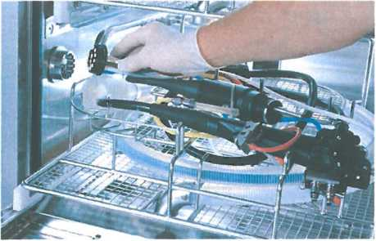

Mikroprocesor 3 programy pro flexibilní endoskopy, 1 program pro minimálně invazivní chirurgii, 2 programy ovládání: pro tepelnou dezinfekci (volitelné příslušenství), 11 volných programových míst, RS232 rozhraní pro komunikaci s PC, možnost připojení čtečky čárových kódů, rozhraní tiskárny, přímé napojení na INNOVA® HMS pro integrovaný nebo externí provoz INNOVA® CMS. Omezení multi-funkcionalit je možné prostřednictvím CMS.

Technická specifikace

**OLYMPUS**

Skříň na sušení a skladování flexibilních endoskopů

* určena na sušení a skladování flexibilních endoskopů po desinfekci v automatickém dezinfektoru, bez nutnosti následné re dezinfekce
* Zařízení zajišťuje rychlé a efektivní plně automatické sušení a uložení až osmi flexibilních endoskopů ve vertikální pozici, možnost rozšíření o modul na dalších 4 nebo 8 endoskopů
* vnitřní sušení endoskopů vháněním stlačeného medicinálního vzduchu připojením na interní kanály při tlaku max. 0,5 bar.

možnost rozšíření o kompresorový modul na medicinální vzduch

* nastavitelná doba sušení
* možnost následného skladování po dobu minimálně 160 hodin
* vnější sušení endoskopů vzduchem pokojové teploty bez použití přídavného topného systému, přiváděného vestavěným ventilátorem přes HEPA filtr.
* ovládací panel s dotykovým displejem, identifikace vloženého endoskopů, zbývající dobu sušení a skladování pro každý endoskop, zobrazení chybových hlášení se zvukovým upozorněním např. na otevřené dveře skříně, vyjmutí endoskopů před usušením apod.
* ovládací panel vybaven vlastní IP adresou a přes UTP/IP rozhraní umožňovat připojení k tiskárně pro tisk protokolu
* otevření skříně pouze oprávněnému pracovníkovi přes identifikační kartu RF ID
* Řízený tok vzduchu o kvalitě pro zdravotnické potřeby
* Mikroelektronická řídicí jednotka zajišťuje plně automatické řízení a monitorování procesu.
* Zařízení má ve výbavě elektromagnetický zámek dvířek, který zajišťuje, že dvířka komory nemůže otevřít osoba k tomu neoprávněná.
* Použití stlačeného vzduchu o kvalitě pro zdravotnické účely pro vnitřní kanálky umožňuje rychlé sušení.
* Barevný dotykový displej udává stav každého endoskopů:

|  |  |  |
| --- | --- | --- |
| 0 | Sušení | (modrá) |
| 0 | Uložení | (zelená) |
| 0 | Chyby | (červená) |
| 0 | Preferovaná poloha | (bílá) |

* Barevné LED-diody udávají stav každého endoskopů a mají stejné barevné schéma jako displej
* Transparentní skleněná dvířka zaručují plnou viditelnost.
* Držáky pro více endoskopů s novým ergonomickým tvarem k zajištění snadného a rychlého uložení.
* Adaptéry pro každý endoskop jsou přímo připojeny k držákům endoskopů za účelem sušení vnitřních kanálků endoskopů.
* Zařízení je navrženo s oblými rohy a plochými povrchy pro optimální čištění.
* Zařízení je konstruováno, aby splňovalo normu EN 16442

**Technické parametry:**

* externí zdroj stlačeného vzduchu
* průtok vzduchu max. 100 l/min.
* rosný bod
* filtr HEPA
* napájecí napětí
* max. spotřeba

-43°

0,3 p/99,97 DOP 230 V 128 W

* výška
* šířka
* hloubka
* objem komory
* hmotnost

max. 2130 mm max. 1280 mm max. 470 mm max. 0,65 m3 max. 200 kg

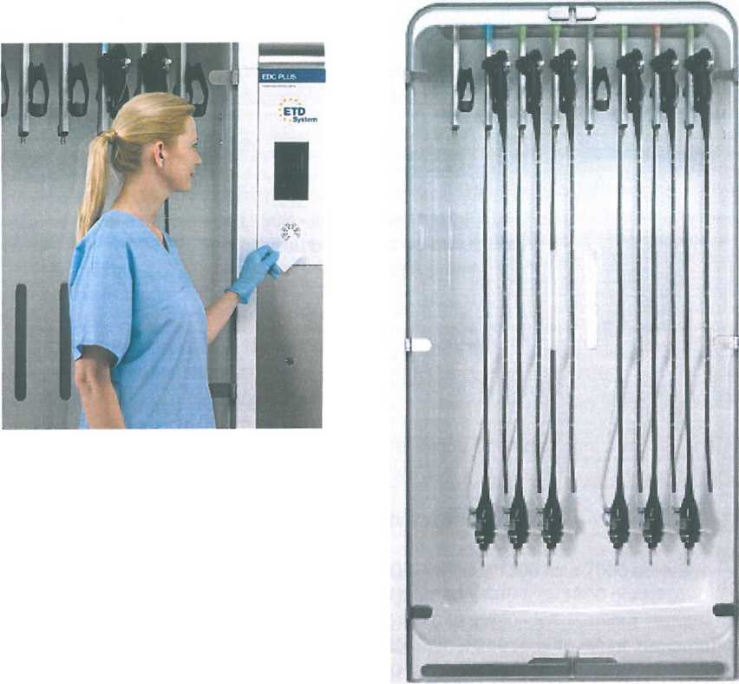

Přenosný intubační endoskop MAF-TM

Jedná se o mobilní, přenosný endoskop pro užití v pneumologii, ORL, intensivní á urgentní péči např. při odsávání, intubacích, emergentních případech, zajišťování plicní ventilace a hygieny horních dýchacích cest apod.

Tento přístroj MAF (Mobité A//* Fiberoscope) s integrovaným LED osvětlením jedinečně spojuje velmi malý zevní průměr endoskopu s maximální šíří pracovního kanálu a hybridním zpracováním obrazu, jehož výsledkem je obraz na otočném a výklopném, 2,5" TFT displeji. Velkou výhodou je také možnost ukládání sledovaného výkonu ve formě statického obrazu nebo videa na paměťovou kartu.

* optická část
* průměr zaváděcího tubusu - 5,2 mm
* průměr distálního konce - 5,1 mm
* délka zaváděcího tubusu - 600 mm
* směr pohledu - přímý
* snímací úhel - 90°
* hloubka ostrosti 5-50 mm
* pracovní kanál - 2,6 mm
* ohyby distálního konce - nahoru/dolů 180°/150°
* osvětlení
* integrované osvětlení s LED
* zobrazovací displej
* baterie Lithium-ion LI-50B - 2ks součástí balení
* operační čas s plně nabitou baterií cca 60 minut
* nabíječka pro Lithium-ion LI-50B součástí balení
* technologie TFT
* statický obraz - 50obrázků/sec.
* dynamický obraz - 15obrázků /sec.
* regulace světelnosti displeje
* zvětšování a zmenšování obrazu
* velikost 102 x 69 x 57 mm
* rotace displeje vpravo /vlevo 90°, úhel sklonu 0°-120°
* možno dezinfikovat bez nutnosti demontáže
* Ukládání statického a dynamického obrazu (foto a video):
* na vnitřní xD paměťovou kartu 1GB
* formát statického obrazu SQ1 - 1600 x 1200 (cca 2000 obrázků)

SQ2 - 640 x 480 (cca 5800 obrázků)

* formát dynamického obrazu SHQ - 640 x 480 (cca 15 minut záznamu)

HQ - 520 x 240 (cca 45 minut záznamu)

SQ - 160 x 120 (cca 120 minut záznamu)

Lze dezinfikovat a mýt v mycích a dezinfekčních automatech.

riJv

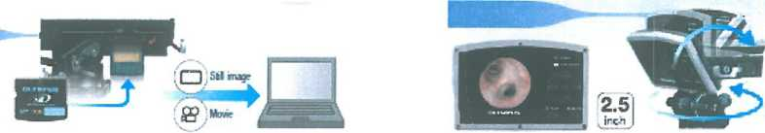

***Observation***

**o**

***Recording***

***o***

***Portability***

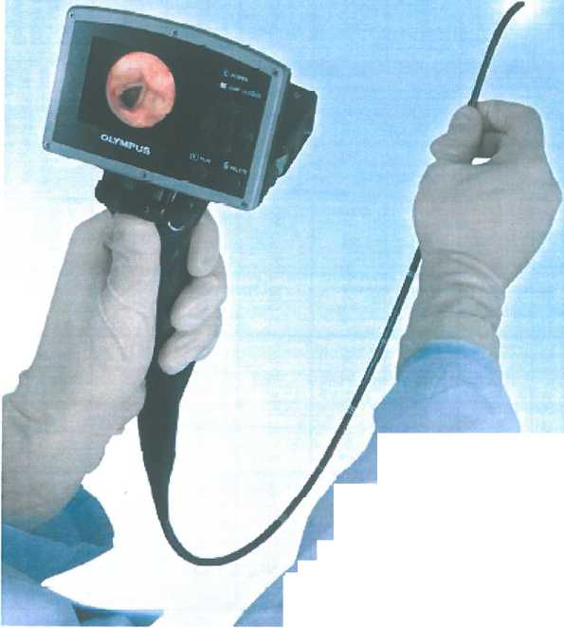

(L

**tUv**

**vaše zdravá investice**

|  |  |  |  |  |  |
| --- | --- | --- | --- | --- | --- |
| eiUS MEDCAL s, r, o. | | f |  |  | —> |
| Pkovská 29J4/1,193 00 PRAHA 9 | | ! Komu: | Nemocnice Třinec, p. o. | |  |
| Česká republika |  |  | Vážený pan, | |  |
| Tet: +420 27$ 132 270 | |  | Ing. Tomáš Stejskal | |  |
| Fax. +420 273 132 280 | |  | Ředitel nemocnice | |  |
| mobil: +420 602 452 596 | |  | Kaštanová 268 | |  |
| e-mai: infoOenusmedical.cz | |  | 739 61 Třinec - Dolní Uštná | |  |
| [www.enusmedcal.cz](http://www.enusmedcal.cz) | |  | Česká republika | |  |
| Název: | Cenová nabídka na dodávku v rámci nadlimitní veřejné zakázky zadávané dle §56 zákona č. | | | | |
|  | 154/2016 Sb., o zadávání veřejných zakázek, na dodávky s názvem veřejné zakázky | | | |  |
|  | "Modernizace vybavení pro obory návazné péče v Nemocnici Třinec, p. o. - | | | II" |  |
| Nabídka číslo: 152-11-17 CEO | |  |  | Datum: | 10.11.2017 |
| katalogové Oslo | název / popis produktu | kusů/MJ | DPH% | cena / kus bez DPH | CELXEM BEZ DPH |
| Gastroskop 1 ks | | | | | |
| N3803040 | Videogastroskop GIF-H190 EVIS EXERAIII, průměr zaváděcího tubusu 9.2 mm, průměr distálního konce endoskopu 9,2 mm, průměr pracovního kanálu 2.8 mm, pracovní délka 1030 mm, celková délka 1350 mm, angulace distálního konce: (nahoru / dolů) 210°/90°, (vpravo / vlevo) 100°/100°, úhel pohledu endoskopu: 140°, hloubka ostrostí pole: 2-100, podpora NBI, CF, OT, WJ, HDTV | 1 | 21 | 997 500,00 Kč | 997 500,00 Kč |
|  | Mezlsoučet celkem bez DPH: | | |  | 997 500,00 Kč |
| Kotonoskop 1 ks | | | | | |
| N4456530 | Videokolonoskop CF-H185L EVIS EXERA III, průměr zaváděcího tubusu 12,8 mm, průměr distálního konce endoskopu 12,8 mm, průměr pracovního kanálu 3.7 mm, pracovní délka 1680 mm, celková délka 2000 mm, angulace distálního konce: (nahoru / dolů) 180°/180°, (vpravo / vlevo) 160°/160°, úhel pohledu endoskopu: 140°, hloubka ostrosti pole: 2-100, podpora CF, OT, VS, HDTV | 1 | 21 | 996 500,00 Kč | 996 500,00 Kč |
|  | Mezlsoučet celkem bez DPH: | | |  | 996 500,00 KČ |
| Endoskopická věž 1 ks | | | | | |
|  | LED HD LCD monitor 24* |  |  |  |  |
| E61EFSL2402D Monitor LCD Foreseeson, úhlopříčka 24” | | 1 | 21 | 105 950,00 Kč | 105 950,00 Kč |
|  | FulIHD kamerová iednotka s klávesnici |  |  |  |  |
| N3643260 | Videoprocesor CV-190 EVIS EXERA III | 1 | 21 | 476 775,00 Kč | 476 775,00 Kč |
| N2485700 | Kabel MAJ-1430 pro napojeni stávajících endoskopů k Exera III Zdrol světla | 1 | 21 | 62 956,00 Kč | 62 956,00 Kč |
| N3643350 | Xenonový zdroj světla CLV-190 EVIS EXERA III Odsávací pumpa | 1 | 21 | 317 850,00 Kč | 317 850,00 Kč |
| K10026146 | Odsávací pumpa KV-6 | 1 | 21 | 86 077,00 Kč | 86 077,00 Kč |
| K10021897 | Jednorázové sáčky 2.5L (40 ks/bal.), příslušenství pro | 1 | 21 | 7 922,00 Kč | 7 922,00 Kč |
| K10021896 | Láhev 2.5L, příslušenství pro KV-6 | 1 | 21 | 4 825,00 Kč | 4 825,00 Kč |
| K10026130 | Hadice (včetně 2 ks koncovek, 60 cm), příslušenství pro KV-6 | 1 | 21 | 531,00 Kč | 531,00 Kč |
| K10002819 | Klipy MAJ-191, příslušenství pro KV-6 | 2 | 21 | 1 475,00 Kč | 2 950,00 Kč |
| K7503432 | Sterilní pacientská hadice (2 m, 50 ks/bal), příslušenství pro KV-6 Oolachová pumpa | 1 | 21 | 18 907,00 Kč | 18 907,00 Kč |
| K10001143 | Oplachová pumpa OFP-2 | 1 | 21 | 64 650,00 Kč | 64 630,00 Kč |
| K10016091 | Adaptér pro napojení oplachu přes pracovní kanál MAJ-1606,10 ks/bal. | 1 | 21 | 3 392,00 Kč | 3 392,00 Kč |
| K10016136 | Hadice (jednorázová) pro napojeni oplachu MAJ-1607,10 ks/bal. | 1 | 21 | 4 617,00 Kč | 4 617,00 Kč |
| 028608 | Hadice pro napojení oplachu (resterilizovatelná) MAJ-855 HF elektrokoaoulační iednotka | 1 | 21 | 2 081,00 Kč | 2 081,00 Kč |
| WB991036 | Elektrokoagulační jednotka ESG-100 | 1 | 21 | 221 130,00 Kč | 221 130,00 Kč |
| E0427213 | Kabel k ESG 100 pro připojení pacient, destičky MAJ-814 | 1 | 21 | 11 326,00 Kč | 11 326,00 Kč |
| 027215 | Kabel k ESG 100 pro připojení HF instrumentů MH-969 | 1 | 21 | 2 699,00 Kč | 2 699,00 Kč |
| E0427170 | Pacientská destička 8180F 3M (5 ks/bal.) Záznamové a archivační zařízení | 1 | 21 | 472,00 Kč | 472,00 Kč |
| E61RNET001 | Univerzální medicinální FulIHD foto/video rekordér UR-4 MD, včetně nožního ovládacího pedálu Insuflátor C02 | 1 | 21 | 153 494,00 Kč | 153 494,00 Kč |
| N3493240 | Insuflátor C02 - UCR, pro flexibilní endoskopii | 1 | 21 | 118 664,00 Kč | 118 664,00 Kč |
| N1000300 | Vysokotlaká hadice pro napojení C02 (MAJ-1081) | 1 | 21 | 14 692,00 Kč | 14 692,00 Kč |
| N3493330 | Hadice pro napojení C02 (MAJ-1816) | 1 | 21 | 10 185,00 Kč | 10185,00 Kč |
| K10003499 | Držák MAJ-1614 na C02 tlakovou láhev (140 mm) Přístrojový vozík oro endoskooickou techniku | 1 | 21 | 5 316,00 Kč | 5 316,00 Kč |
| E61EG001 | Přístrojový endoskopický vozík | 1 | 21 | 21 450,00 Kč | 21 450,00 Kč |
|  | Mezisoučet celkem bez DPH: | | | 1 718 891,00 Kč | |

£ 25551701 • DIČ: CZ25551701 - Bankovní spojeni: UniCredit Bank. Praha 4, Želetavská 1525/1, č. ú. 2110550562/2700 (Kč), tú. 2110550597/2700 (EUR). IBAN: CZ55 2700 0000 021 1055 0597

enus^medical



**Charakteristfoa**

50600.22 MyčTa teínfékčnfautomat Innova E5, pro mytí, čištění, dezinfekci a sušení 2 flexibilních endoskopů a následný re- 2 21 738 072,00 Kč 1 476 144,00 Kč

procesing jejich použití, pro způsob chemické dezinfekce, v souladu s normu EN 15883-1 a EN ISO 15883-4 ed. 2.

Model “DH” pro Disinfection Hot (= dezinfekce na bázi GAA) s možností přestavby na model "DC” pro Disinfiection Cold (=dezinfekce na bázi PA A)

Mycí a dezinfekční automat pro 2 flexibilní endoskopy, termochemická dezinfekce na bázi OA (Clutaraldehyd) nebo PAA (PerAcetic Acid) pro čištění a dezinfekci flexibilních endoskopů. Určen pro všechny typy flexibilních endoskopů OLYMPUS. Přístroj je plně kompatibilní s flexibilními endoskopy dalších výrobců (Fujinon, Pentax, Storz). Přední plnění vyklápěcími plně prosklenými dvířky zavěšenými na pantech ve spodní části, celý přístroj je vyroben kompletně z nerezové oceli AISI304. Instalace je možná jak pod pultem nebo volitelně jako volně stojící model s krycí deskou. Řízení mikroprocesorem s ovládacím a zobrazovacím LCD fulltextovým displejem a virtuální klávesnicí. 3 standardní-endoskopické programy, 1 program pro příslušenství, 2 programy pro termální dezinfekci a 6 volně programovatelných programů. Termochemická dezinfekce při teplotě <60 °C, s chemickými látkami, na bázi GA (glutaraldehyd). 2 plně automatická dávkovači čerpadla pro tekuté chemikálie, včetně 2 dávkování. Ovládací prvky pro monitorování objemu dávkování činidel a 2 úrovňová kontrola (bud pro 5/101 nebo 301 rezervoáry). Vysoký tlak vzduchu pro sušení (150m3 / h při 0,8 kW výkonu ventilátoru) přímo prostřednictvím mycího jet systému. Zkouška těsnosti s testovacím postupem integrovaným tlaku. Včetně ohřívacího výměníku pro tepelnou dezinfekci Dl-voda pro finální oplách, s rekuperací tepla. Integrovaná tiskárna pro dokumentaci. Včetně RS-232 pro připojení k externí tiskárně, počítači nebo jiné jednotce ke zpracování dat (například systém CMS, Endobase apod.). Mechanické kódování zásobníků na dezinfekci. Rozměry: vnější - volně stojící systém š/v/h 800 x 880 x 680 mm, rozměry: mycí a dezinfekční komory š/v/h 540 x 535 x 510 mm, objem myči a dezinfekční komory 147 L. Minimální stavební připravenost: běžná vodovodní přípojka, běžný odpad, materiál: vnější plášť a myči komora je kompletně vyrobena s nerezové oceli 304. Celková váha: 150 kg. Elektrické připojení: 1N/AC 230

Platnost nabídky: 120 dnů, dodací Ihúta: max. 60 dnů od obdržení objednávky, záruční Ihúta: 24 měsíců. Doprava, instalace a zaškolení je v ceně dodávky, servis zajišťuje ENUS MEDICAL s.r.o.

|  |  |  |  |  |  |
| --- | --- | --- | --- | --- | --- |
|  | V, 50/60 Hz, 16 A. Připojení: studená, Dl voda 3/4” 2-5 bar, odpadní voda 1 1/2” 20 l/min. Vypouštěcí hadice DN 20. Přistroj je v souladu s požadavky ČSN EN IS015883-4-. Diky svým technickým možnostem “multi-funkčního zařízení" a využití je v souladu také s EN-ISO 15883-1 / 2. |  |  |  |  |
| 000002.01 | Uživatelský manuál CZ, v papírové nebo digitální podobě nebo ve verzi na USB kartě. Automatický upgrade. | 2 | 21 | 618,00 Kč | 1 236,00 Kč |
| 19229.06 | Nerezová krycí deska, pro volně stojící modely, rozměry: 800 x 680 x 30 mm (š x h x v) Skladovací skříň dto bezpečné uloženi dezinfekčních nádob a příslušenství | 2 | 21 | 10 025,00 Kč | 20 050,00 Kč |
| 50902.19#001 | Základna z nerezové oceli, pro mycí a dezinfekční automaty řady INNOVA E3/M3 - nový model, dvě křidlová dvířka, pro uloženi chemie a detegentů, příslušenství, vnější rozměry: (šxhxv 800 x 670 x 560 mm)  Odtah plynů a exhalantů | 2 | 21 | 61 769,00 Kč | 123 538,00 Kč |
| 19212.20 | Integrované exhaust připojení odtahu plynů a exhalantů s výstupem na zadní straně, hloubka 700 mm, s kondenzátorem pro snížení teploty odváděného vzduchu na teplotu <40° C a vlhkost do 50%. Vyžadováno v případě, že přístroj není připojen k odvětrávacímu potrubí v místě instalace. | 2 | 21 | 19 001,00 Kč | 38 002,00 Kč |
| 16197.01#001 | Klapka odpadního vzduchu DN70 Výstupy a Identifikace: | 2 | 21 | 8 122,00 Kč | 16 244,00 Kč |
| 51009.16 | Integrovaná čtečka čárových kódů, pro automatickou identifikaci endoskopů a uživatelů | 2 | 21 | 29 397,00 Kč | 58 794,00 Kč |
| 51009.90 | Čárové identifikační štítky pro uživatele / endoskopy | 20 | 21 | 347,00 Kč | 6 940,00 Kč |
| 51009.91 | Čárové identifikační štítky pro flexibilní endoskopy Příslušenství | 20 | 21 | 188,00 Kč | 3 760,00 Kč |
| 20000.44 | Rack (nerezový koš) pro 2 flexibilní endoskopy pro adaptaci v tlakové komoře, spodní a horní pozice, včetně 1x 92100.40 nerezového košíku pro pro uložení drobných součástí endoskopů, rozměry: 220 x 140 x 50 mm, včetně 1x silikonové podložky Kontrola těsnosti endoskopů | 2 | 21 | 115 130,00 Kč | 230 260,00 Kč |
| 50105.02 | Adaptéry pro zkoušku těsnosti endoskopů OLYMPUS | 4 | 21 | 3 219,00 Kč | 12 876,00 KČ |
| 20000.07 | Hoše adaptérový set pro připojeni endoskopů OLYMPUS | 4 | 21 | 6 565,00 Kč | 26 260,00 Kč |
|  | Mezisoučet celkem bez DPH: | | |  | 2 014 104,00 Kč |
| Sušici a skladovací skříň pro 8 endoskopů | | | | | |
| E0425640 | Sušící a skladovací skříň pro 8 endoskopů EDC Plus model D, základní jednotka pro 8 endoskopů | 1 | 21 | 585 000,00 Kč | 585 000,00 Kč |
| E0425652 | Adaptéry pro připojeni gastroskopů a kolonoskopů (set 2) | 8 | 21 | 8 775,00 Kč | 70 200,00 Kč |
|  | Mezisoučet celkem bez DPH: | | |  | 655 200,00 Kč |
| Intubační flbroskop s LCD monitorem 1 ks | | | | | |
| E0425235 | Přenosný intubační bronchoskop MAF-TM, průměr zaváděcího tubusu 5.2 mm, průměr distálního konce endoskopů 5,1 mm, průměr pracovního kanálu 2.6 mm, pracovní délka 600 mm, angulace distálního konce: (nahoru / dolů) 180°/130°, úhel pohledu endoskopů: 90°, hloubka ostrosti pole: 3-50, integrovaný voděodolný LCD monitor 2,5" jako nedílná součást bronchoskopu (možno dezinfikovat bez nutnosti demontáže), možnost nahrávání foto i video v několika stupních kvality na xD kartu, integrovaný LED zdroj světla | 1 | 21 | 367 868,00 Kč | 367 868,00 Kč |
|  | Mezisoučet celkem bez DPH: | | |  | 367 868,00 Kč |
|  |  |  | ZÁKLADNÍ CENA BEZ DPH: | | 6 750 063,00 Kč |
| Sazba DPH | Základ daně DPH |  |  |  |  |
| 0% | 0,00 6,00 |  | CENA CELKEM BEZ DPH: | | 6 750 063,00 Kč |
| 15% | 0,00 0,00 |  |  | DPH: | 1 417 512,00 Kč |
| 21% | 6 750 063,00 1 417 512,00 |  |  |  |  |

CENA CELKEM VČETNÉ DPH: I 8 167 57*

Děkujeme Vám za Váš zájem a v případě dotazů se na nás, prosím, kdykoliv s důvěrou obraťte.

S pozdravem

IČ: 25551701 - DIČ: CZ25551701 - Bankovní spojeni: UniCredít Bank, Praha 4, Želetavská 1525/1, č. ú. 2110530562/2700 (Kč), Č.Ů. 2110530597/2700 (EUR), IBAM/Z35 2700 0000 021 1053 0597